

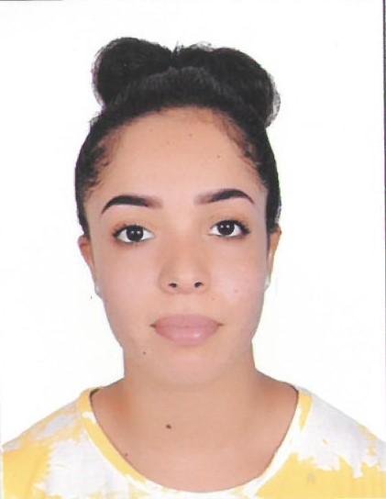

ZOUHIR ILHAM

* Age : 24 ans
* Tél : +212 601-047148
* Adresse : bloc 57 N° 87 sidi Othmane Casablanca
* Email : [ilhamzouhir2001@gmail.com](mailto:ilhamzouhir2001@gmail.com)

***FORMATION :***

* **2022-2023 :** Diplôme technicien spécialisé : filière bureau d’étude en construction métallique à **ISIC** (Institut Spécialisé Industriel Casablanca).
* **2022 :** Formation de logiciel **AUTOCAD.**
* **2020-2021 :** Baccalauréat branche science de la vie et la terre : à lycée qualifiant **ELMOKHTAR ESSOUSSI** Casablanca.

***EXPERIENCE PROFESSIONNELLE :***

* **Aout.2024-30.mai.2025 :** stage libre au sein de la société **REMORQUES EQUIPEMENTS.**

- Décortiquer les plans d’ensemble

- Etablir la gamme de fabrication

- Dessiner les plans sous ensemble et les plans de définition

- Etablir la mise en tôle et la lise en barre

- Préparer les dossiers d’homologation :

* Dossier de demande d’homologation
* Dossier d’immatriculation

- Etablir les manuels d’utilisation du produit : (Citerne, benne tasseuse, laveuse etc.).

* **Septembre. 2023-novembre.2023 :** travail au sein de la société **LEONI.**
* **Aout.2023 :** travail comme une animatrice avec la société **YES.**
* **Mars. 2023-Avril.2023 :** stage de fin d’étude au sein de l’entreprise **REMORQUES EQUIPEMENTS.**
* **Juillet.2018-Septembre.2018 :** travail dans un atelier de confection dont j’occupais le poste d’emballeuse.

***COMPETENCE :***

* AUTOCAD 2D/3D
* BUREAUTIQUE : Word, Excel, PowerPoint
* Logo tag, Magic Tool, Logibarre,

***LANGUE :***

Arabe : maternelle Français : lire, écrire et parler Anglais : lire, écrire et parler

***Loisir :***

Théâtre, Voyage, Lecture, Sport